Kế toán phương thức thanh toán nhờ thu (Collection of payment)
Phương thức thanh toán nhờ thu (hay còn gọi là uỷ thác thu) là phương thức thanh toán trong đó nhà xuất khẩu sau khi đã hoàn thành việc cung ứng hàng hoá dịch vụ cho nhà nhập khẩu sẽ uỷ thác cho ngân hàng phục vụ mình thu hộ tiền hàng hoá dịch vụ từ nhà nhập khẩu.
Nhờ thu là một phương thức thanh toán quốc tế về hàng mậu dịch, Cơ sở pháp lý chi phối nghiệp vụ nhờ thu là Quy tắc thống nhất về nghiệp vụ nhờ thu, bản sửa đổi 1995, số xuất bản 522 do phòng thương mại quốc tế (ICC) ấn hành áp dụng cho tất cả các nghiệp vụ nhờ thu, buộc các bên có liên quan phải thực hiện, trừ khi có thoả thuận khác hoặc trái với quy chế nhà nước và luật pháp quốc gia và quy định của từng quốc gia về nghiệp vụ nhờ thu. Trong nghiệp vụ nhờ thu nhà xuất khẩu sẽ gửi bộ chứng từ nhờ thu kèm theo giấy nhờ thu rõ ràng, và cụ thể và ghi rõ được áp dụng theo quy tắc 522. Ngân hàng chỉ được phép thực hiện theo giấy nhờ thu đó và theo đúng quy tắc 522. Giấy nhờ thu bao gồm những thông tin sau: Ngân hàng gửi nhờ thu, Người uỷ nhiệm nhờ thu, Người trả tiền hoặc nơi nhờ thu được chuyển đến, Số tiền và loại tiền nhờ thu, Danh mục chứng từ, số lượng từng loại chứng từ đính kèm, Điều khoản nhờ thu mà theo đó thanh toán hay chấp nhận thực hiện.
2.2. Chứng từ liên quan đến nhờ thu:
Chứng từ thương mại: Là các chứng từ liên quan trực tiếp đến hàng hoá như hoá đơn (Invoice), các loại giấy tờ gửi hàng (shipping documents), giấy chứng nhận bảo hiểm, giấy chứng nhận xuất xứ..
Chứng từ tài chính: Là các chứng từ liên quan trực tiếp đến tiền như hối phiếu (Bill of exchange) hoá đơn..hoặc các phương tiện thanh toán tương tự với mục đích ký phát để thu được số tiền thanh toán.
2.3. Các loại nhờ thu
– Nhờ thu phiếu trơn (Clean collection):
– Nhờ thu kèm chứng từ (Documentery collection): Có hai loại:
+ Nhờ thu trả tiền trao chứng từ (documentary against payment – D/P).
+ Nhờ thu chấp nhận trao chứng từ (documentary against acceptance – D/A).
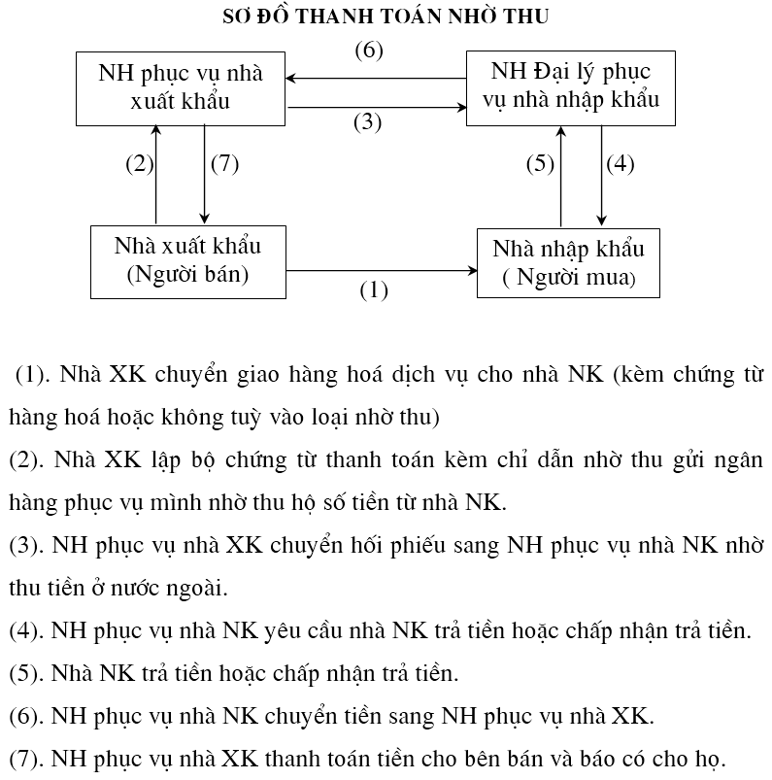
Phương thức nhờ thu phiếu trơn không đảm bảo quyền lợi cho bên bán vì giữa nhận hàng và thanh toán tiền của người mua không có sự ràng buộc với nhau. Nhờ thu kèm chứng từ đảm bảo quyền lợi cho bên bán hơn vì đã có sự ràng buộc chặt chẽ giữa việc thanh toán và nhận hàng của người mua.
Vai trò của NH không chỉ còn là trung gian đơn thuần mà còn là người định đoạt việc nhận hàng của nhà NK. Tuy nhiên, NH vẫn chưa khống chế được việc thực hiện nghĩa vụ trả tiền của nhà NK, do đó ở một chừng mực nhất định, quyền lợi của bên bán vẫn chưa thực sự được đảm bảo (chẳng hạn bên mua thiếu thiện chí, chậm trễ thanh toán).
Vì tính chất của phương thức nhờ thu dẫn đến tốc độ thanh toán chậm, thường bất lợi cho người bán, nên nó được áp dụng trong những trường hợp: hàng mới bán lần đầu (mang tính chào hàng), hàng ứ đọng khó tiêu thụ, hàng hoá được thanh toán theo phương thức tín dụng chứng từ nhưng chứng từ không phù hợp nên chuyển sang phương thức này.
2.4. Kế toán nhờ thu đối với hàng xuất khẩu (Tại NH phục vụ nhà xuất khẩu)
Khi nhận được bộ chứng từ nhờ thu gồm giấy yêu cầu nhờ thu kèm bảng kê chứng từ và các chứng từ liên quan đến nhờ thu. Ngân hàng kiểm tra đối chiếu số lượng và loại chứng từ liên quan đến nhờ thu với phần liệt kê chứng từ của khách hàng (phải đảm bảo đúng về hình thức, không cần phải kiểm tra nội dung chứng từ). Các thông tin sau đây trong nhờ thu của khách hàng cần phải được ghi rõ: Nhờ thu thanh toán ngay (D/P) hay chấp nhận (D/A). Số tiền, loại tiền phải được thanh toán hay chấp nhận, giao chứng từ khi thanh toán toàn bộ hay từng phần, tên, địa chỉ đầy đủ của người trả tiền, tên địa chỉ đầy đủ của ngân hàng trả tiền (nếu có). Sau khi kiểm tra đầy đủ ngân hàng chấp nhận nhờ thu sẽ hạch toán:
Nhập TKNB 9122: TK Chứng từ có giá tri ngoại tệ nhận thu hộ khách hàng
Đồng thời ngân hàng thu các khoản dịch vụ phí liên quan:
Nợ: TK 1011 hoặc TK 4211 Tiền gửi thanh toán
Có: TK thu phí dịch vụ thanh toán
Có: TK Thuế giá trị gia tăng phải nộp
Sau đó ngân hàng lập lệnh nhờ thu, làm thủ tục gửi lệnh nhờ thu và chứng từ liên quan cho NH nước ngoài phục vụ nhà nhập khẩu để đòi tiền. Khi gửi sẽ hạch toán:
Nhập TKNB 9123:TK Chứng từ có giá trị ngoại tệ gửi đi nước ngoài nhờ thu
Khi nhận được thông báo Có về thanh toán uỷ nhiệm thu cho nhà xuất khẩu (chuyển tiền có thể từ ngân hàng phục vụ nhà nhập khẩu hoặc từ ngân hàng trung gian) hạch toán:
Xuất TKNB 9123: Chứng từ có giá tri ngoại tệ gửi đi nước ngoài nhờ thu
Xuất TKNB 9122: Chứng từ có giá trị ngoại tệ nhận giữ hộ hoặc thu hộ.
Đồng thời hạch toán nội bảng:
Nợ: TK Tiền gửi ngoại tệ ở nước ngoài hoặc TK thích hợp
Có: TK Tiền gửi ngoại tệ nhà xuất khẩu hoặc TK thích hợp
Trường hợp nhờ thu bị từ chối thanh toán, thì kế toán ghi xuất tài khoản 9123, xuất TK 9122 và trả toàn bộ chứng từ cho nhà xuất khẩu.
2.5. Kế toán nhờ thu đối với hàng nhập khẩu (tại NH phục vụ nhà nhập khẩu)
Nhận được bộ chứng từ nhờ thu ngân hàng tiến hành kiểm tra lệnh nhờ thu, kiểm tra số lượng, loại chứng từ nhờ thu nhận được với bảng liệt kê chứng từ, không cần phải kiểm tra nội dung của bất cứ chứng từ nào liên quan đến chứng từ nhờ thu.
Nếu đầy đủ sẽ hạch toán:
Nhập TKNB 9124: Chứng từ có giá trị ngoại tệ của nước ngoài gửi đến đợi thanh toán
Sau khi hạch toán ngoại bảng, ngân hàng lập thông báo nhờ thu gửi cho nhà nhập khẩu để nhà nhập khẩu thanh toán hoặc chấp nhận thanh toán. Khi nhà nhập khẩu thanh toán đủ căn cứ vào giấy giao nhận chứng từ hạch toán:
Xuất TKNB 9124: Chứng từ có giá trị ngoại tệ của nước ngoài gửi đến đợi thanh toán
Ngân hàng làm thủ tục chuyển tiền trả cho nhà xuất khẩu
Nợ: TK Tiền gửi ngoại tệ của nhà nhập khẩu hoặc TK thích hợp
Có: TK Tiền gửi ngoại tệ ở nước ngoài hoặc TK thích hợp
Ngân hàng thu phí dịch vụ thanh toán, nếu thu phí bằng ngoại tệ, cuối ngày quy đổi ra VND qua mua bán ngoại tệ, hạch toán chính thức vào thu nhập bằng VND, tại thời điểm thu phí ngoại tệ trong ngày hạch toán:
Nợ TK TG ngoại tệ của khách hàng: Phí bao gồm cả thuế GTGT
Có: TK thu dịch vụ thanh toán/ ngoại tệ thích hợp (TK trung gian)
Có: TK thuế giá trị gia tăng phải nộp/ ngoại tệ thích hợp (TK trung gian)
Nếu nhà nhập khẩu không chấp nhận thanh toán thì kế toán ghi xuất TK 9124 và chuyển trả bộ chứng từ về ngân hàng phục vụ nhà XK.

